桃園縣桃園市大有國民小學九十五學年度校模範生
四年六班 姓名：陳奕蓉
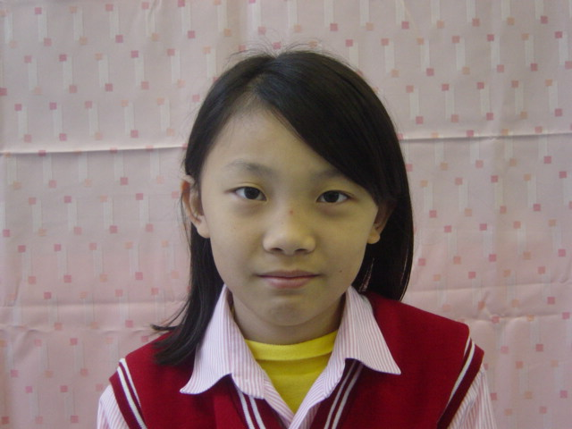
我想說的話 | 老師勉勵的話 | 爸媽勉勵的話
謝謝同學和老師的支持，這次當上模範生，我覺得很榮幸，希望下次還可以有機會當選模範生。 | 奕蓉在班上的成績一直不斷的在進步，老師可以深深的感受到奕蓉的認真。在班上擔任排長總是兢兢業業的完成份內的工作，並且熱心服務於同學，堪稱為班上的楷模。校模範生這份榮耀真是實至名歸，繼續加油喔！ | 多謝老師的指導，  希望奕蓉可以繼續  努力，爭取更好的  表現。

